Anmerkungen des Antragstellers zu den Formularen 10.1, 10.2 und 10.3: Angaben zum Arbeitsschutz

Der Betrieb von Windenergieanlagen erfordert keine dauerhafte Besetzung der Anlagen mit Personal. Das für den Aufbau und die Wartung der Anlagen eingesetzte Personal wird laut Hersteller in angemessener Art und Weise geschult und unterwiesen und es werden weitere entsprechende Maßnahmen zur Gewährleistung der Sicherheit der Arbeitskräfte getroffen (s. Herstellerinformationen).

Wiesbaden, 30.04.2020
ABO Wind AG
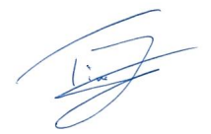
Timo Jené

